
SENAI-Artes Gráficas

Técnico de programação de jogos digitais
Turno: Tarde
Professor: Cleber Tavares Jr.
Trabalho Final de jogos em Javascript e HTML 5.
Alunos: Sara, Rebecca, Raquel, Marcelo, Jacy Murillo, Matheus, Matheus Ribas, Leonardo, Paula, Carol, Jefferson da Silva e Raphael de Souza


Jogo- Escopo do jogo, jogabilidade e Design

Jogo- Área Administrativas questões Formais.

Questões extra-jogos


Observações do grupo

Título:

Aqui vai entrar o título provisório do seu projeto, que pode ou não vir a ser o título do seu jogo. Muito comum haver a mudança, por questões de mercado. Enquanto estava sendo desenvolvido, o Wii se chamava Revolution. Quando foi lançado na Europa, StarFox se chamou StarWing.

Gênero:

jogo de click (Pont click) usando plataforma em 2D

Tema / Conceito:

Acao seu conceito se baseia no click de um objeto que estava na tela ou que interfere em no contexto.

Plataforma-alvo / canal de distribuição:

Facebook

Público-alvo:

Pessoas em media de 8 a 35 anos.

História (resumo):

Em uma cidade grande um grupo de ladroes tenta roubar um banco e conseguem
rouba, alem das pessoas do banco estarem em perigo pois esses assaltantes são perigosos
e não tem medo de machucar ninguém o grupo se denomina “os gatunos”.
A policia também não conseguem impelidos então o prefeito chama o “super herói”para deter os bandidos. E salva as pessoas que estão la dentro e recuperar o dinheiro.

Jogabilidade:

Com o mouse do jogo é clicado, você ataca os bandidos.

Controles:

Mouse clicar:
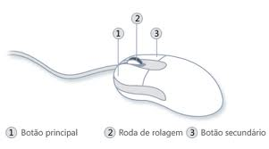
- Ação:
  - Com o boato esquerdo!

Personagem jogador: (referência de imagens)

Quem é, o que faz, quais as motivações, tente fazer com que seja simpático, com que seu jogador se identifique com ele.

Use uma tabela com todos os seus movimentos e referências de imagens (character sheet ou sprite sheet)

Personagens auxiliares: (referência de imagens)
Se existerem personagens auxiliares importantes, descrever aqui igual ao personagem principal.

Use uma tabela com todos os seus movimentos e referências de imagens (character sheet ou sprite sheet)

Inimigos: (referência de imagens)

Se existerem inimigos, descrever aqui igual ao personagem principal.

Use uma tabela com todos os seus movimentos e referências de imagens (character sheet ou sprite sheet)

Armas: (referência de imagens)

Caso armas sejam usadas ou importantes no jogo a ponto de serem definidas individualmente (ex.: se elas forem compradas e equipadas) colocar aqui as diferenças de cada uma. Importante: toda arma deve ser padronizado em suas características.
Use uma tabela e referências de imagens.
Itens: (referência de imagens)

Caso itens sejam usados ou importantes no jogo a ponto de serem definidos individualmente (ex.: se eles forem comprados e equipados) colocar aqui as diferenças de cada um. Importante: todo item deve ser padronizado em suas características.
Use uma tabela e referências de imagens.

Magia: (referência de imagens)

Caso magias sejam usados ou importantes no jogo colocar aqui as diferenças de cada uma. Importante: toda magia deve ser padronizada em suas características.
Use uma tabela e referências de imagens.

Fluxo de telas:

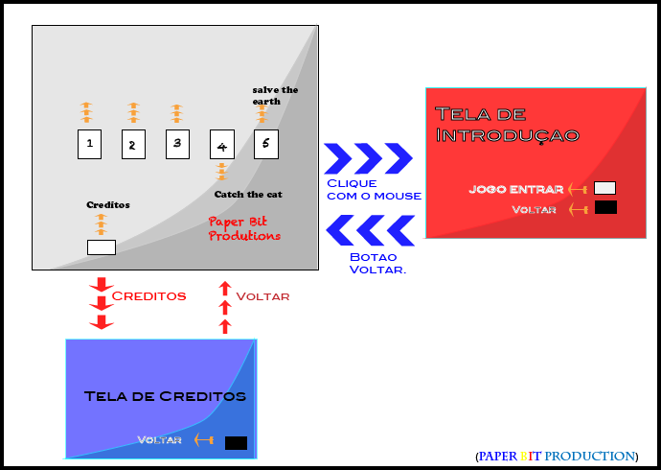
.

Interface / HUD:

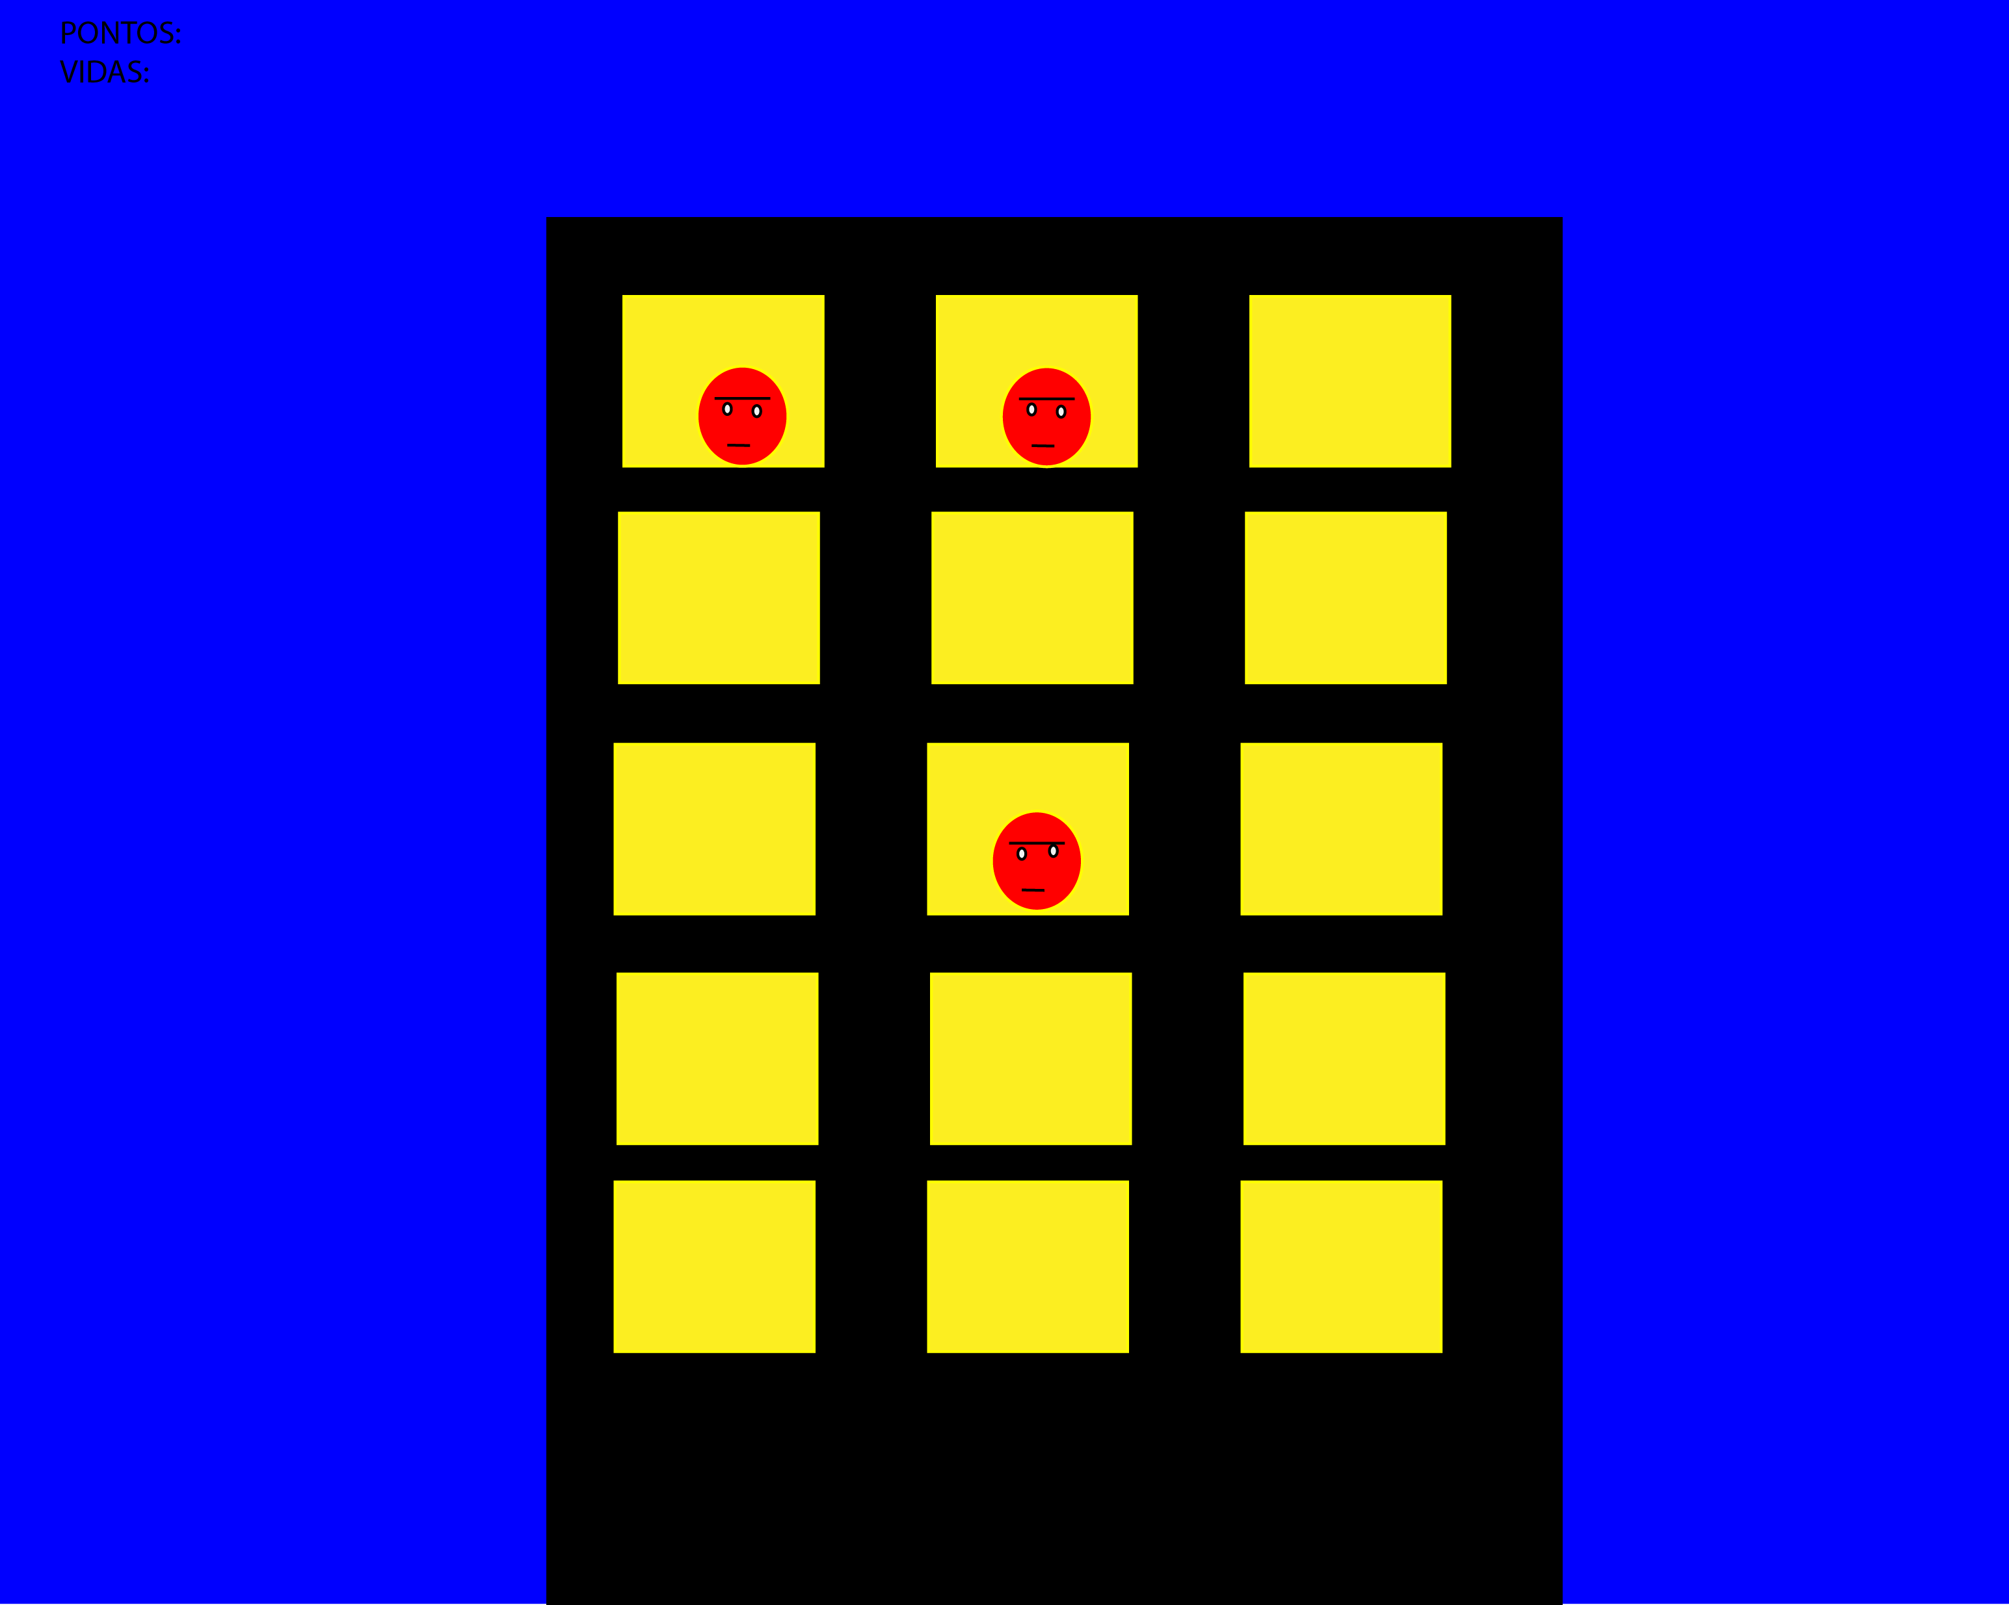

Sons:

Sons de fundo do jogo | Rymdkraft - Sprinkler.mp3

Objetivo In-game:

O desafio do jogo é clicar mais rápido possível nas cabeças que aparecem.
Objetivo Out-game:
Seu objetivo na vida real é aumentar sua percepção e rapidez em certo objeto.
Vidas:

Pontuação / tempo:

Níveis de dificuldade:

Cenário / Fases:

Tempo de jogo (fim):

Fator replay:

Jogo- Area Administrativas questões Formais.

Possibilidades de patrocínio:

Diferencial:
Questões extra-jogos

Jogos / filmes / seriados / qualquer coisa / de inspiração:

Concorrentes:

Questões extra-jogos
Detalhes:

*Primeira ênfase- Todo o jogo feito pela equipe(Paper Bit Production) foi feito em Inglês, quer dizer com a linguagem em inglês, com o compromisso de internacionalizar o mesmo, pois usando a linguagem inglesa o jogo em si tera um “nível Internacional básico”.Por não usarmos a língua portuguesa não significa que a desprezamos só achamos mais conveniente usar a linguagem inglesa para o uso da marca (Paper Bit Production)

*Segunda ênfase-Todos os cincos jogos estão em uma primeira tela de inicializacao, assim com todos os créditos da equipe estao na mesma.

Legalidade:

Observações:

APRESENTAÇÃO:

Equipe do jogo:

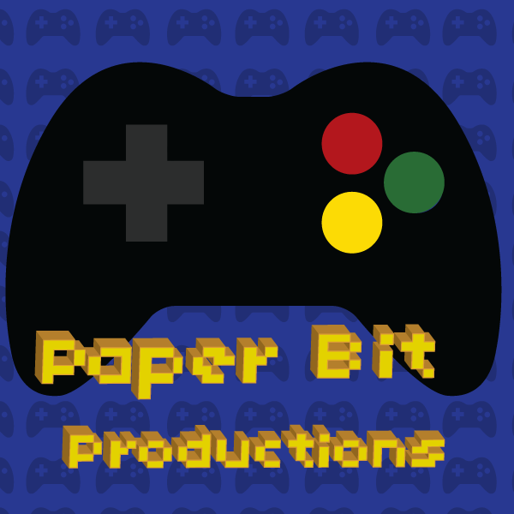
(Paper Bit Production)
Sara, Rebecca, Raquel, Marcelo, Jacy Murillo, Matheus, Matheus Ribas, Leonardo, Paula, Carol, Jefferson da Silva e Raphael Gregor
Tarefas a cumprir: (cronograma)

questões de jogo, questões de projeto, questões de investimento/lucro/patrocínio

